全自动超声波AUT检测软件简介

一.适合范围
大口径、大壁厚的管道环焊缝

二.评判原理
全自动超声波的扫查图分三部分：带状图、TOFD和B扫描。
设备通过在每个通道设置阈门来判断缺陷位置和性质。

三.缺陷评判
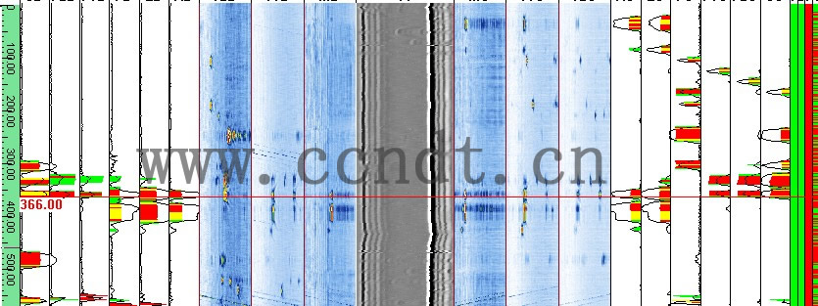

- 体积型缺陷
体积型缺陷可能发生在根部，也可能发生在填充层。在TOFD通道中有群状图形显示

- 根部缺陷
根部焊接是关键，根焊缺陷的评定比较复杂，仅从一个通道我们不能准确的判断缺陷性质和长度，在评定过程中应结合TOFD通道、根部B扫和RD、RU等几个通道综合分析评判。

- 钝边区域缺陷
对于热焊区域的缺陷主要是由于钝边的厚度和坡口角度原因造成的。
分析缺陷产生的原因，我们可以得到在热焊部位的缺陷性质和和深度。

- 填充层缺陷
热焊层和填充层等部位的几何反射少，杂波少，干扰评判的因素就少一些，所以评判缺陷相对来讲也比较容易一些，缺陷位置一般也出现在坡口和层间，根据门位判断多个通道显示的缺陷是否是同一个缺陷，根据缺陷占有通道的数量可以粗判缺陷的自身高度，如需精确测量缺陷高度，可以通过扫描图的TOFD通道测量缺陷自身高度。

